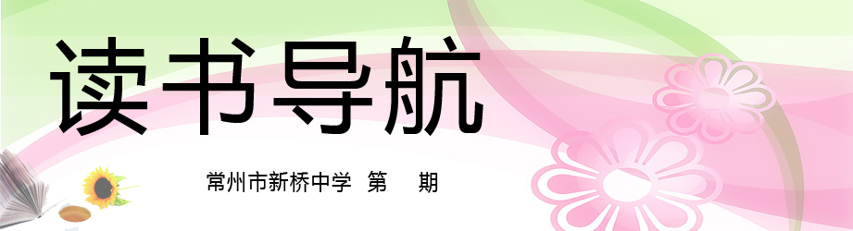
4
2014年 5月
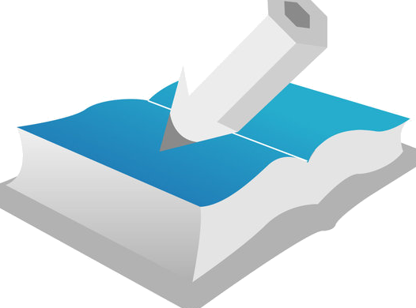

幸福一生的心态课

内容简介
心态的好坏可以改变一个人的命运。有什么样的心态，就有什么样的人生。心态不同，左右着不同的人生选择；心态修炼，创造出完美的人生结局。《幸福一生的心态课（白金珍藏版）》用精练的文字对心态进行充满哲思的精辟分析，同时又融注了大量事实，有针对性地提出了跨越不良心态的藩篱，培养积极心态的方法，并从人际、婚姻、健康、领导、工作等方面全面阐释良好心态对人生成功的意义，帮助读者修炼积极乐观的心态，应对人生的一切险阻，改变人生的现状，创造崭新的生活，真正成为主宰自己命运的主人。

作者简介
文柯，致力于成功励志心理学方面的研究，对成功者的制胜秘诀有着深刻的理解和体悟， 出版心理励志图书多部。

热门推荐
- 大学开学典礼演讲集：维柯论人文教育
- 这只是一部电影：希区柯克（一种私人传记）
- 乡关何处：贾樟柯的故乡三部曲
- 元本琵琶记校注·南柯梦记校注
- 福柯的生死爱欲
- 不敢问希区柯克的，就问拉康吧
- 维柯的〈新科学〉及其对中西美学的影响
- 福柯读本

精彩书摘
有良好的心态引路，心宽路就宽
一念之差决定成败，永远要做心态的骑手。
人不能选择命运，但可以选择心态。
有什么样的心态就有什么样的人生，心态决定命运。
在智力上我们大多数人其实并没有多大的差别，但当面对相同的一件事情时，每个人表现出来的心理反应却是千差万别。为什么有些人功成名就，有些人却平平庸庸？究其根本原因，就在于在面对同一件事情时，每个人有着各自截然不同的心态。
心态主要是指动能心素和复合心素所包括的诸种心理品质的修养和能力，也就是人们对外界事物做出反应的趋向。正是这种心理趋向对人的思维、语言、决策和行为产生了支配性的作用，所以对一个人的生活环境产生了根本性的影响。因此，从根本上说，将这种心理趋向往积极的方面做出调整和改变，就能改变一个人一生的命运。
心态改变一生。人生并非是一种无奈，它完全可以通过我们自身的主观努力去把握和调控。我们自身的态度决定着人生航船的方向，也决定着我们生存的质量。一个人若是一生都能保持良好的心态，他的人生之路就会越走越宽，生命也会更加精彩。
一位伟人说过：“要么你去驾驭生命，要么是生命驾驭你，你的心态决定了谁是坐骑，谁是骑师”。
我们要改变失败的命运，就要改变消极错误的心态。




目录
Chapter 1 阳光心态——做心态的骑手，开启幸福之门
有良好的心态引路，心宽路就宽
积极心态带给你一个积极的人生
积极心态是开启财富之门的金钥匙
阳光心态让你的人生阳光普照
用美好的期盼加大幸福的内存
把不幸当作幸福的起点，让心灵解放
美丽心灵是吸引幸福的磁场
永远保持一颗年轻的心是永远葆有幸福的秘诀
给予是一种快乐，也是一种幸福
活在当下，愉悦人生每一天
让自尊自爱的灵光照亮你的人生
用热情的心拥抱生活
吃亏是保全幸福的法宝
心态高度决定你的人生高度
养成积极勤奋的习惯，才能获得真正的幸福和乐趣
Chapter 2 卓越心态——用卓越心态点燃成功的圣火
用积极的黄金定律支配自己的人生
心态好一切都好
成功就在一念之间
每天进步一点点是你成功的基石
用自信征服全世界
永不满足能够激励你取得成功
用卓越的心态扬帆起航
自我激励是成功的强大助推器
自助者天助之
用超级心态抵达成功的彼岸
与人合作的气度决定你成功的高度
坚毅刚强才能成大事
要有背水一战的决绝与魄力
从跌倒的地方站起来飞扬

目录
Chapter 1 阳光心态——做心态的骑手，开启幸福之门
有良好的心态引路，心宽路就宽
积极心态带给你一个积极的人生
积极心态是开启财富之门的金钥匙
阳光心态让你的人生阳光普照
用美好的期盼加大幸福的内存
把不幸当作幸福的起点，让心灵解放
美丽心灵是吸引幸福的磁场
永远保持一颗年轻的心是永远葆有幸福的秘诀
给予是一种快乐，也是一种幸福
活在当下，愉悦人生每一天
让自尊自爱的灵光照亮你的人生
用热情的心拥抱生活
吃亏是保全幸福的法宝
心态高度决定你的人生高度
养成积极勤奋的习惯，才能获得真正的幸福和乐趣
Chapter 2 卓越心态——用卓越心态点燃成功的圣火
用积极的黄金定律支配自己的人生
心态好一切都好
成功就在一念之间
每天进步一点点是你成功的基石
用自信征服全世界
永不满足能够激励你取得成功
用卓越的心态扬帆起航
自我激励是成功的强大助推器
自助者天助之
用超级心态抵达成功的彼岸
与人合作的气度决定你成功的高度
坚毅刚强才能成大事
要有背水一战的决绝与魄力
从跌倒的地方站起来飞扬

中国人的性情

内容简介
中国人所具备并表现出来的优秀品质，是应该获得由衷的赞赏的。同样，也会有另外一种危险，即先入为主地去过分夸奖中国人的道德水准，盲目夸奖和一味责难同样有害。这不禁让人想起萨克雷， 曾有人间他为什么在他的小说里面好人总是笨蛋，坏人却很聪明。这位伟大的讽刺作家回答说，好人总是不能对所看到的现象深入思考。有一幅画， 画的是一棵橡树，前往观看者被要求从画的轮廓中看出是拿破仑低着头双手抱胸，在圣赫勒拿岛的侧身像。开始时，观看的人一直盯着看总是看不到侧身像，觉得其中一定有错。但一经说明，就会明白不可能看着画面却仍旧看不到拿破仑像。同样， 中国的许多事情并不是一开始就被注意到的，但一旦被看出，便永远不会忘记。

内容简介
中国人所具备并表现出来的优秀品质，是应该获得由衷的赞赏的。同样，也会有另外一种危险，即先入为主地去过分夸奖中国人的道德水准，盲目夸奖和一味责难同样有害。这不禁让人想起萨克雷， 曾有人间他为什么在他的小说里面好人总是笨蛋，坏人却很聪明。这位伟大的讽刺作家回答说，好人总是不能对所看到的现象深入思考。有一幅画， 画的是一棵橡树，前往观看者被要求从画的轮廓中看出是拿破仑低着头双手抱胸，在圣赫勒拿岛的侧身像。开始时，观看的人一直盯着看总是看不到侧身像，觉得其中一定有错。但一经说明，就会明白不可能看着画面却仍旧看不到拿破仑像。同样， 中国的许多事情并不是一开始就被注意到的，但一旦被看出，便永远不会忘记。

精彩书摘
第一章 保全面子
初看起来，把“面子”作为中国人的一种“性格”，实在是荒谬透顶。但是在中国，面子这个词不是单指人的脸部，而是一个语义很多的群体复合名词。它的内涵已经超出了我们的描述，或许比我们所能够理解的含义还要复杂得多。
为了理解面子的基本含义，哪怕是不甚完整的理解，我们也必须考虑这样的事实，即中国作为一个种族，它有着一种强烈的戏剧表演的本能。戏剧几乎是其唯一的全民娱乐的方式。中国人对戏剧的热衷，就像英国人对体育的喜爱、西班牙人对斗牛的狂热一样。只要有轻微的触动，任何一个中国人都会把自己当作是戏剧中的一个角色。他们把自己置身场景之中，做出很多戏剧化的举动，就比如说躬身行礼、双膝下跪、俯地不起、以头叩拜等．对西方人来说，看到这种做法，即使他们不认为是荒唐的，也会以为是多余的。
中国人是依照戏剧方式来进行思考的。每当他需要为自己辩护的时候，即使他是面对两三个人讲话，也像是对着很多的人。他会大声地说：“我对你说，对你，还有你，你们都在这里。”如果他的麻烦得以化解了，他可以自称很体面地“走下了台”；如果这些麻烦没有被化解，他就会发现自己无法“下台”。很明显，所有这些事情，都与实际情况毫无干系。问题从来不在于事实，而只在于形式。

